**Министерство образования и науки Российской Федерации**

**федеральное государственное автономное образовательное учреждение высшего образования**

**“ НАЦИОНАЛЬНЫЙ ИССЛЕДОВАТЕЛЬСКИЙ**

**УНИВЕРСИТЕТ ИТМО”**

Факультет программной инженерии и компьютерной техники (ПИКТ)

Направление подготовки (специальность) – 09.04.04 (Нейротехнологии и программная инженерия)

Программирование

Лабораторная работа № 1

Выполнил студент

Суворов Роман Алексеевич

Группа № P3120

Преподаватель: Лазеев Сергей Максимович

г. Санкт-Петербург

2024 г.

Оглавление

Отчет: 3

Задание 1 3

Задание 2 3

Задание 3 3

Вывод: 5

**Вариант: 31618**

# **Отчет:**

## Задание 1

Создать одномерный массив z типа long. Заполнить его нечётными числами от 7 до 23 включительно в порядке убывания.

public class Lab1 {  
 public static void main(String[] args) {  
 int c = 7;  
 long z[] = new long[17];  
 for (var i = 16; i >= 0; i--) {  
 z[i] = c;  
 c++;  
 }  
 }  
}

## Задание 2

Создать одномерный массив x типа double. Заполнить его 13-ю случайными числами в диапазоне от -10.0 до 10.0.

public class Lab1 {  
 public static void main(String[] args) {

double x[] = new double[13];  
 double a;  
 for (var i = 0; i < 13; i++) {  
 a = Math.random();  
 x[i] = (a * 20) - 10;  
 }

}  
}

## Задание 3

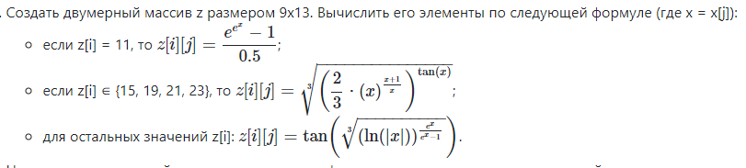

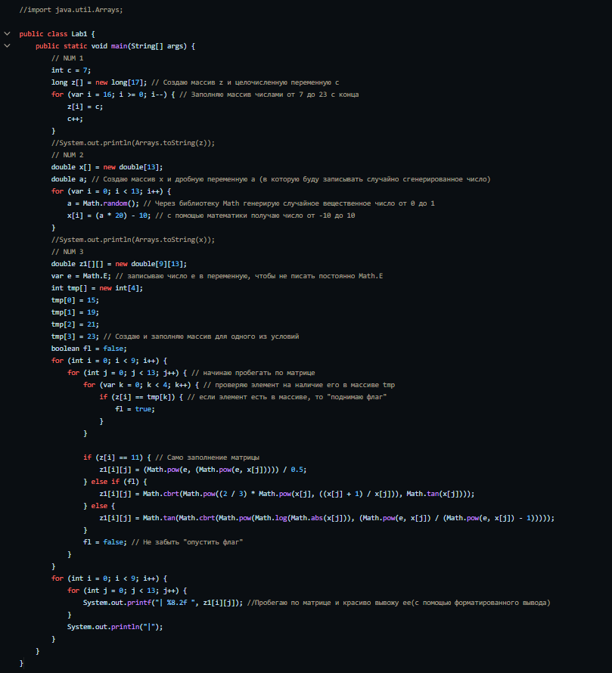

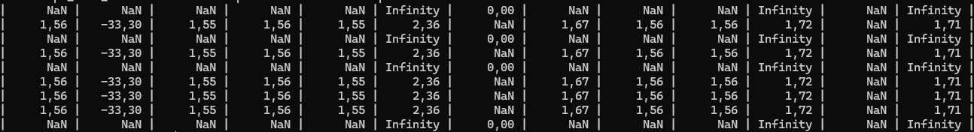

# **Вывод:**

Во время выполнения данной лабораторной работы я научился работать с различными типами данных, присваивать переменным значения, работать с одномерными и двумерными массивами, форматированным выводом текста. Изучил встроенную библиотеку Math для использования её в математических вычислениях.